

UNIVERSIDAD TECNOLOGICA DE DURANGO

Practica M-V-C
EL FOGON DEL MENUDO

Alumnos:
Caballero López Edgar Alfredo
Rojas Rodríguez Ángel Mauricio

Maestro:
Maestro: Ana Laura Lara Chaires

5-A

Actividad de Investigación: Analizando un Proyecto con MVC * Agregar portada con el nombre de los integrantes del equipo
Objetivo de práctica:
Identificar y comprender las capas del patrón MVC (Modelo, Vista y Controlador) en un proyecto real.
Repaso
Define con tus palabras qué es el Modelo, que son las Vistas y qué es el Controlador
Puntos de la práctica:
Selecciona uno de los repositorios que vienen en la parte de abajo y clónalo en tu editor de código de preferencia para poder analizar su estructura o puedes seleccionar algún proyecto que hayas realizado.
Observa la estructura general del proyecto y trata de identificar, de forma aproximada, qué partes podrían corresponder al Modelo, Vista y Controlador. No es necesario comprender el código.
Información General del Proyecto
● Nombre del proyecto: El fogón del menudo
● Tecnología usada: Python
● Descripción breve: El objetivo principal del proyecto fue el crea un punto de venta y gestionar el almacenamiento
Identificación de las Capas de MVC
Para cada capa, respondan y agreguen capturas:
Modelo (M):
● ¿Qué archivos o clases crees que se encargan de manejar los datos de la aplicación? Los archivos que manejan los datos son db.py, que realiza la conexión y consultas a la base de datos, y emd_pos (3).sql, que define la estructura de la base de datos.
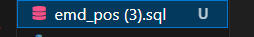
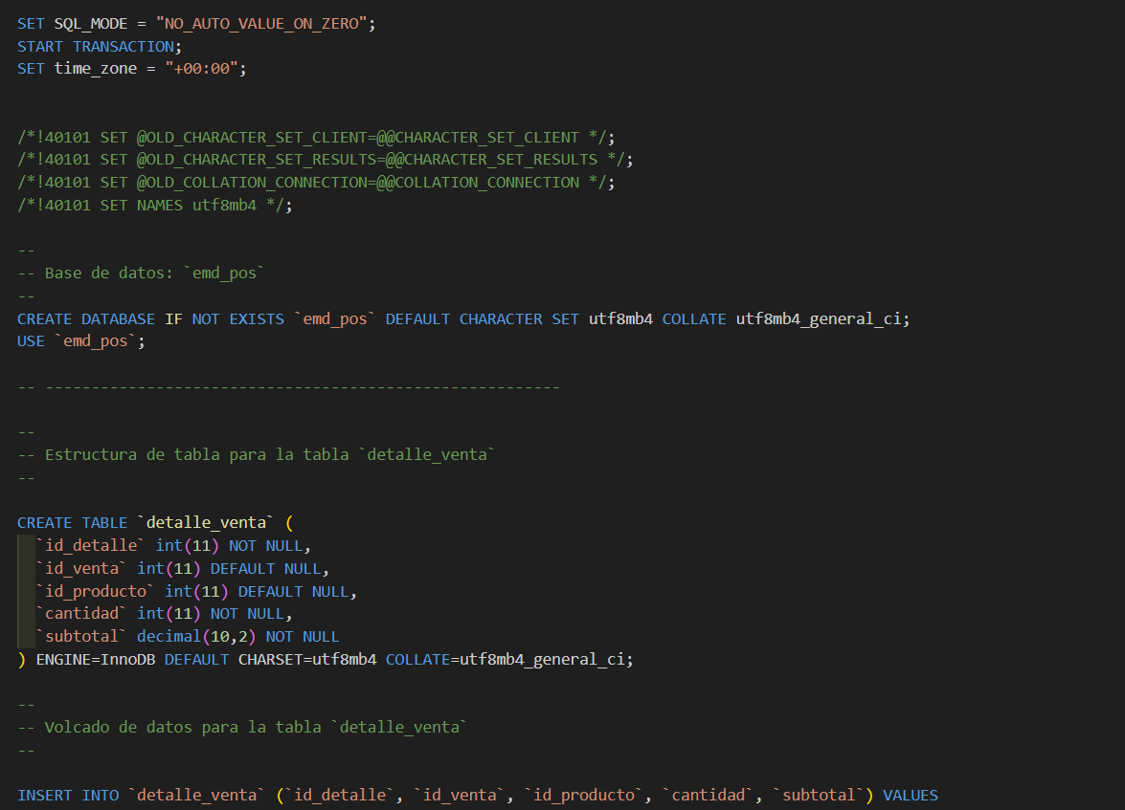
● ¿Qué tipo de información piensas que se almacena o gestiona en esta parte? (por ejemplo: usuarios, productos, tareas, información de sesión, etc.)
Usuarios, productos/inventario, ventas, reportes y datos de sesión
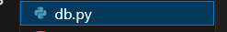
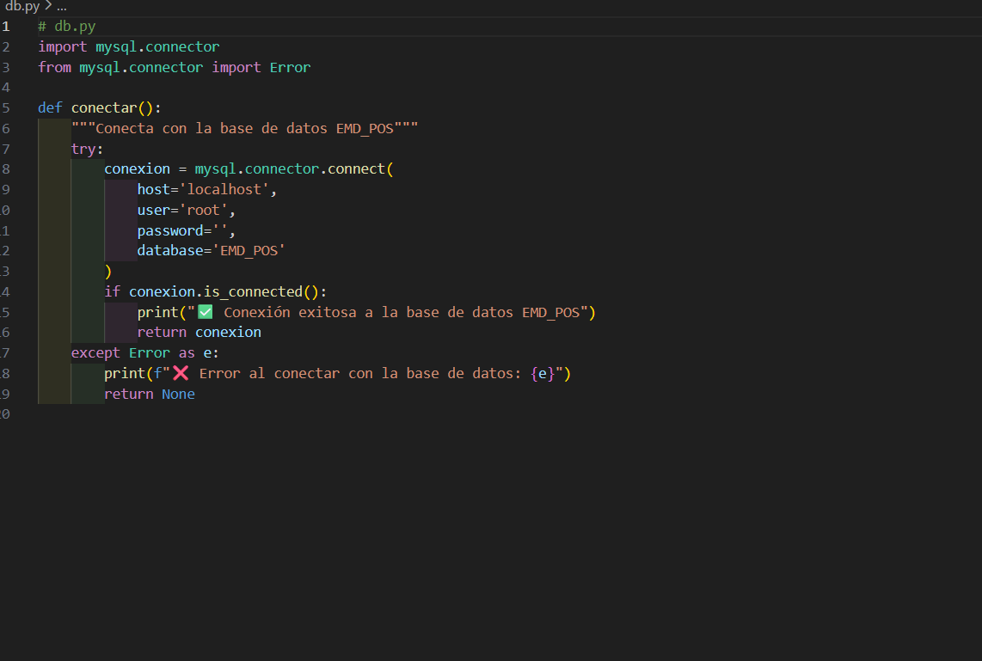

Vista (V):
● ¿Qué archivos o carpetas consideras que representan la interfaz de usuario?

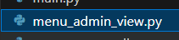
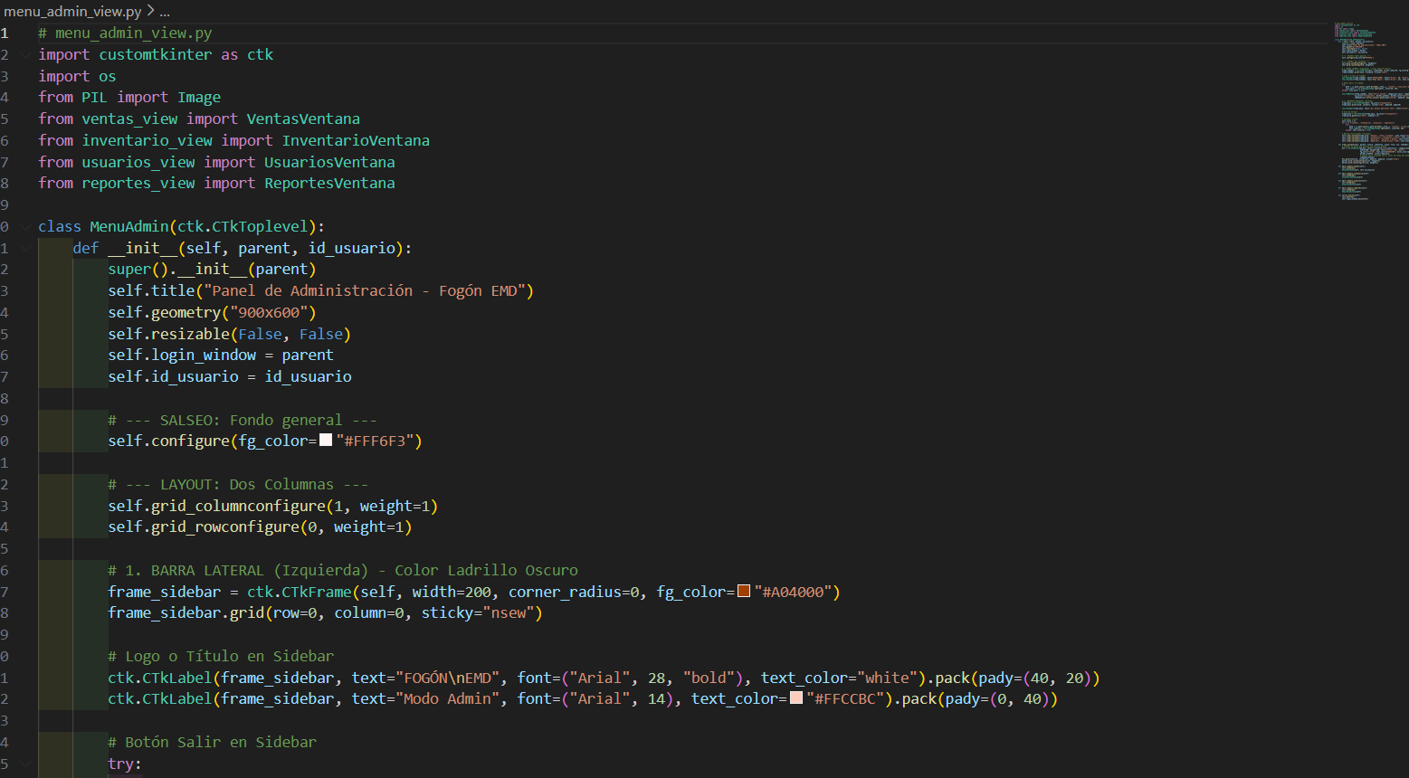
● ¿Qué elementos visuales identificas en esta parte? (pantallas, botones, textos, formularios, layouts, etc.) Pantallas, menús, textos, formularios, mensajes y opciones de selección.

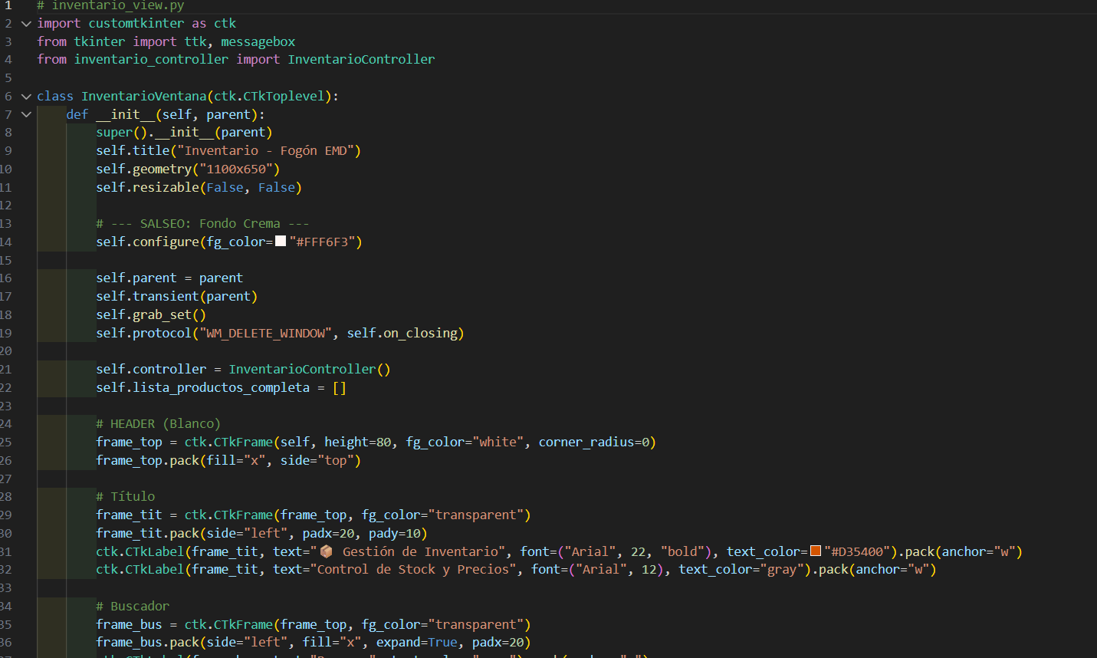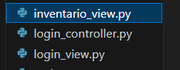
● ¿Qué acciones del usuario crees que se detectan desde la Vista? (por ejemplo: presionar botones, escribir texto, seleccionar opciones) Escribir datos, seleccionar opciones de menú y confirmar acciones.
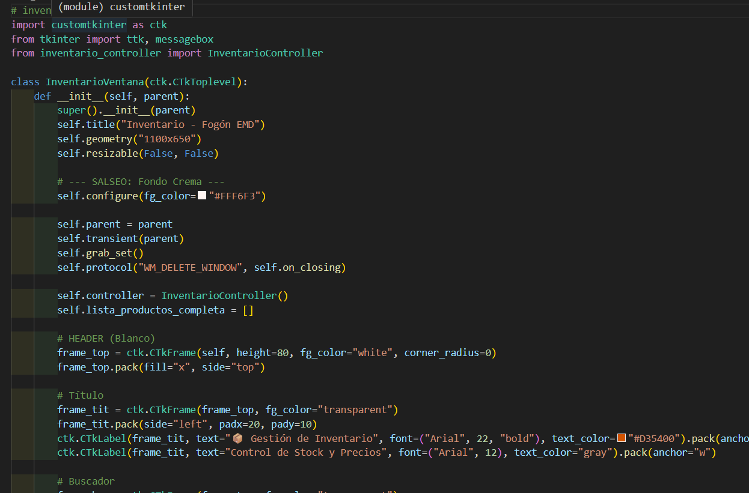
Controlador (C):
● ¿Qué archivos o clases parecen encargarse de responder a las acciones del usuario?
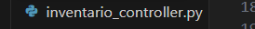

● ¿Cómo crees que esta parte conecta la interfaz (Vista) con los datos (Modelo)? Recibe datos de la Vista, consulta o guarda información en el Modelo y devuelve resultados a la Vista.

● ¿Qué tipo de acciones o decisiones piensas que se manejan aquí?
Validar datos del usuario (campos vacíos, formatos correctos)
Autenticación (usuario existe, contraseña correcta)
Lógica del negocio (si hay stock suficiente, si se puede hacer una venta)
Decisiones de flujo (mostrar menú, volver a login, generar reporte)
Manejo de errores (credenciales incorrectas, error en BD)

Toma en cuenta que:
No existe una única respuesta correcta. Lo importante es la interpretación y el razonamiento.
EJEMPLOS DE REPOSITORIOS:
https://github.com/potterhead2828/mvc-app/
https://github.com/vellt/GetX-Stream-Music-Player-Flutter
https://github.com/RenatoLucasMota/FlutterMVCMobX/
https://github.com/RenatoLucasMota/FlutterMVCMobX/
https://github.com/miguelerm/mvc-simpledemo
https://github.com/JuanMaRuizH/simple-mvc-php-example
https://github.com/simple-php-mvc/simple-php-mvc
https://github.com/detectivejd/proyect_mvc
https://github.com/obetancourthunicah/SimplePHP_MVC_OOP_template

